**DOM ZDRAVLJA DUBROVNIK**

**Dr. ANTE STARČEVIĆA 1**

**20 000 DUBROVNIK**

**OIB: 49632290105**

Dubrovnik, 11.07.2025.

**OBRAZLOŽENJE REALIZACIJE FINANCIJSKOG PLANA 01.01.-30.06.2025.**

**OPĆI DIO**

**SAŽETAK**

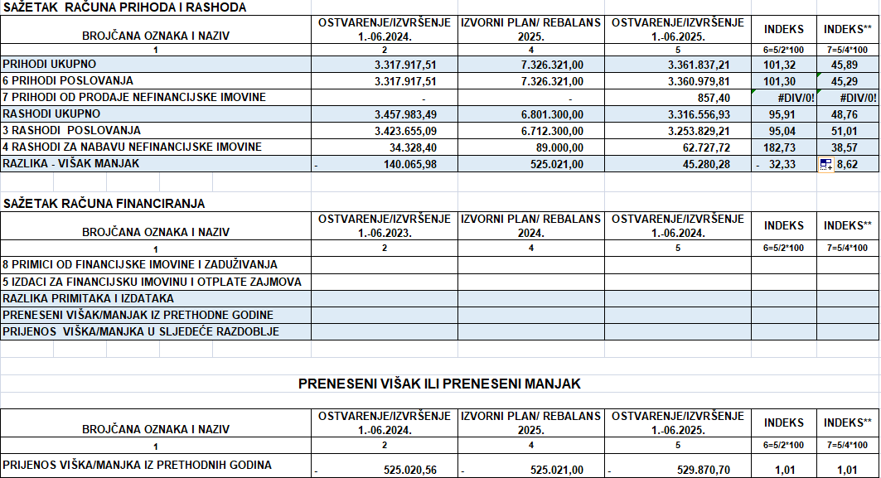

Ukupni prihodi ostvareni su u iznosu 3.361.837,21 Eur, što je ostvarenje od 45,89 % u odnosu na financijski plan, te su ukupni prihodi veći za 1,32% u odnosu na prihode ostvarene u istom izvještajnom razdoblju 2024.g.

Ukupni rashodi ostvareni su u iznosu 3.316.556,93 Eur, što čini 48,76% financijskog plana, te 4,09% manje u odnosu na prvu polovicu 2024.g. Rashode čine rashodi poslovanja i rashodi za nabavu nefinancijske imovine, *rashodi poslovanja* ostvareni su u iznosu 3.253.829,21 Eur, odnosno 48,76% financijskog plana, te 4,96% manje od rashoda ostvarenih u izvještajnom razdoblju prethodne godine, *rashodi za nabavu nefinancijske imovine* ostvareni su u iznosu 62.727,72 Eur, čime je izvršeno 38,57% financijskog plana, viši su od rashoda u istom izvještajnom razdoblju za 82,73%.

Ukupni rashodi su za 1,35 % manji od ukupnih prihoda u prvom polugodištu 2025.g. Razlozi većih prihoda su nešto veći vlastiti prihodi, te prihodi od HZZO-a temeljem ugovornih obveza zbog povećanog limita i više timova primarne zdravstvene zaštite, dok su rashodi manji zbog manje službi Doma zdravlja, odnosno zbog odvajanja službe sanitetskog prijevoza od Doma zdravlja.

Razlika prihoda i rashoda u periodu 01.01.-30.06.2025. rezultira viškom prihoda od 45.280,28 Eur, što zajedno s prenesenim manjkom od 529.870,70 Eur čini 484.590,42 Eur za pokriće u narednim razdobljima.

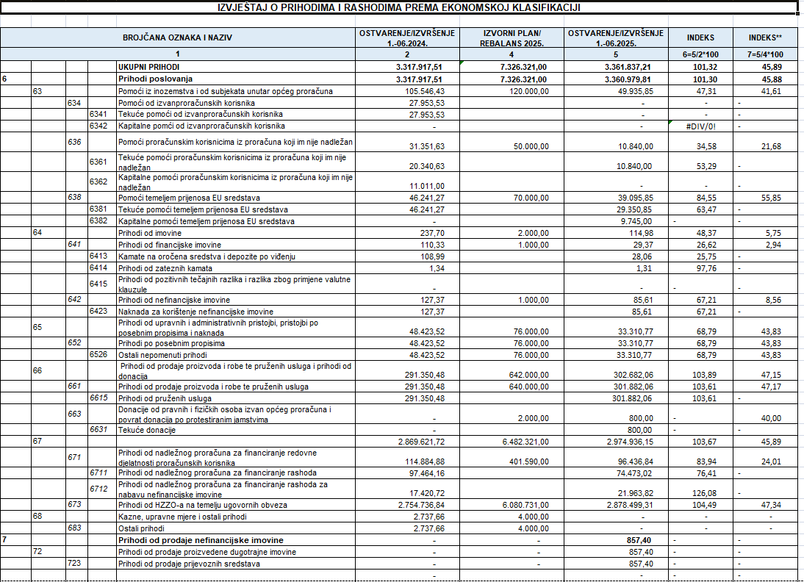

Dom zdravlja Dubrovnik ostvaruje prihode kako slijedi:  
- **Prihodi od pomoći od izvanproračunskih korisnika (634)** odnose se na tekuće pomoći od izvanproračunskih korisnika, odnosno na prihode od HZZO-a temeljem odluke Ministarstva zdravstva o isplati posebne nagrade u iznosu 10% od osnovne plaće djelatnicima koji rade na poslovima s Covid oboljelim ili potencijalno oboljelim pacijentima. Zaljučno s plaćom za Kolovoz 2024.g., temeljem odluke Vlade RH, prestala je isplata ovog dodatka, te u 2025.g. nije planiran, niti ostvaren prihod na kontu 6341.

- **Pomoći proračunskim korisnicima iz proračuna koji im nije nadležan (636)** ostvarene su za 65,42% manje u periodu 01.01.-30.06.2025., nego u istom periodu 2024.g., odnose se na prihod od Grada Dubrovnika za sufinanciranje ambulante na Kalamoti, na prihode od Općine Konavle za sufinanciranje zakupa ambulante na Grudi, sufinanciranje plaće čistačice, sufinanciranje fizikalne terapije na Grudi, te na prihode od Općine Župa Dubrovačka za potrebe fizikalne terapije. Tekuće pomoći proračunskim korisnicima iz proračuna koji im nije nadležan (6361) ostvarene su za 46,71% manje u prvih šest mjeseci 2025.g. nego u istom izvještajnom razdoblju 2024.g. U Travnju 2024.g. potpisan je ugovor s Gradom Dubrovnikom o sufinanciranju ambulante na Kalamoti, te je ostvaren prihod temeljem zahtjeva za refundaciju troškova, dok za 2025.g. godinu ugovor još nije potpisan.

U 2024.g. ostvaren je prihod od kapitalnih pomoći proračunskim korisnicima iz proračuna koji im nije nadležan (6362) jer je Općina Župa Dubrovačka sufinancirala nabavu stomatološke stolice za stomatološku ambulantu u Župi, dok u tekućoj godini nije ostvaren takav prihod.

- **Pomoći temeljem prijenosa EU sredstava (638)** ostvarene su 15,45% manje u prvoj polovici 2025.g. u odnosu na 2024.g. U 2025.g. odnose se na sufinanciranje plaća dva liječnika specijalizanta, dok je u prvom polugodištu 2024.g bio aktualan još jedan ugovor po kojem je zadnji ZNS zahtjev naplaćen u Veljači 2024.g.

U tekućoj godini ostvaren je prihod po kontu 6382 – Kapitalne pomoći temeljem prijenosa EU sredstava, a odnosi se na uplatu Ministarstva regionalnog razvoja i Eu fondova (Program prekogranične suradnje) za refundaciju rashoda ostvarenih za nabavu nefinancijske imovine u 2024.g.

- **Prihodi od financijske imovine (641)** odnose se na prihode od kamata na oročena sredstva, odnosno virman isplate kamate klijentu koji obračunava banka, gotovo su identični u izvještajnom razdoblju prethodne i tekuće godine.

- **Prihodi od nefinancijske imovine (642)** manji su u 2025.g. za 32,79%, odnose se na naknadu za korištenje nefinancijske imovine od strane trgovačkog društva koje temeljem sporazuma iz 1998.g. plaća naknadu koja se iz godine u godinu smanjuje.

- **Prihodi po posebnim propisima (652)** u prvih šest mjeseci 2025.g. manji su za 31,21% nego u istom razdoblju 2024.g. zbog manje naplaćenog iznosa participacije od pacijenata, manje naplaćenog iznosa od dopunskog osiguranja, te manjeg iznosa prihoda od osiguranja, refundacije štete i totalne štete. Realizirano je 43,83% financijskog plana.

- **Prihodi od prodaje proizvoda i robe te pruženih usluga (661)** ostvareni su 3,61% viši nego u istom izvještajnom razdoblju prethodne godine zbog većih prihoda od prefakturiranih troškova prostora u zakupu, prefakturiranih troškova stanova u zakupu, prihoda od zakupa stanova, prihoda od usluga izvan osiguranja, prihoda zubne tehnike isl. Ostvarenjem od 301.882,06 Eur realizirano je 47,17% financijskog plana.

- **Prihodi od donacija (663)** odnose se na tekuće donacije trgovačkih društava za sufinaciranje troškova sudjelovanja na seminarima. U 2025.g. ostvareni su u iznosu 800,00 Eur, odnosno 40% financijskog plana.

- **Prihodi iz nadležnog proračuna (671)** u izvještajnom razdoblju 01.01.-30.06.2025.g. ostvareni su u iznosu 96.436,84 Eur, odnosno 16,06% manji od prihoda ostvarenih u istom izvještajnom razdoblju prethodne godine. Razlog manje ostvarenih prihoda je manji iznos zahtjeva za decentralizirana sredstva. Financijskim planom je predviđeno nešto više sredstava nego prethodne godine, planirani prihod bi se trebao ostvariti u drugoj polovici godine.

- **Prihodi od HZZO-a na temelju ugovornih obveza (673)** u prvom polugodištu 2025.g. ostvareni su za 4,5% veći nego u prethodnoj godini, razlog povećanja je povećanje plaća, više ugovorenih timova, većeg limita i sl., što je utjecalo na pozitivan rezultat poslovanja u prvoj polovici tekuće godine.

- **Prihodi od prodaje nefinancijske imovine (7)** ostvareni su u iznosu 857,40 Eur, nisu bili predviđeni izvornim planom, a odnose se na prihode od prodaje starog vozila kao željezo.

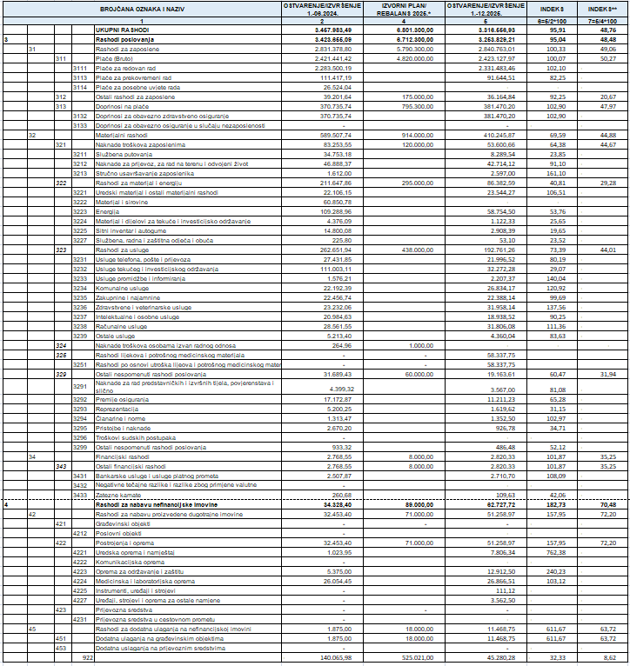

Ukupni rashodi ostvareni su u iznosu 3.316.556,93 Eur, što čini 48,76 % ukupno planiranih rashoda za 2025.g. Čine ih rashodi poslovanja ostvareni 48,48% u odnosu na financijski plan, te 4,96% manji u odnosu na isto izvještajno razdoblje prethodne godine, rashodi za nabavu nefinancijske imovine koji su izvršeni 70,48% u odnosu na financijski plan, te 82,73% više u odnosu na prvih šest mjeseci protekle godine.

- **Plaće (bruto)** su gotovo identične u izvještajnom razdoblju 2024. i 2025. godine, te je ostvareno 50,27% iznosa planiranog financijskim planom. Na kontu 3111 bilježimo povećanje od 2,10% jer su se, temeljem nove uredbe o plaćama u javnim službama, od ožujka 2024.g. plaće povećale promjenom koeficijenata, te su se za 3% povećale u veljače 2025.g., plaće za prekovremeni rad (17,75%) su smanjene u 2025.g. jer je odlaskom službe sanitetskog prijevoza smanjen broj djelatnika, te potreba za prekovremenim radom, dok rashodi za plaće za posebne uvjete rada nisu ostvareni jer je od rujna 2024.g. prestala isplata Covid dodatka (odluka Vlade RH).

- **Ostali rashodi za zaposlene (312)** - realizirano je 20,67% financijskog plana jer se najveći dio ovih rashoda isplaćuje u drugoj polovici godine, kao što su isplate regresa, božićnice i dara za djecu. Uspoređujući prvu polovicu 2025. s 2024. godinom ostali rashodi za zaposlene ostvareni su 7,75% manji rashodi u 2025. godini jer je manji broj djelatnika DZ.

- **Naknade troškova zaposlenima (321)** ostvareno je 44,67% financijskog plana, te 35,62% manje u odnosu na isti period protekle godine. Razlog smanjenja je manji broj djelatnika od 01.09.2024.g. jer se služba Sanitetskog prijevoza odvojila od Doma zdravlja, te pripojila Zavodu za hitnu medicinu, a upravo ta služba je ostvarivala najveće rashode za službena putovanja zbog čestih prijevoza pacijenata u bolnice u Zagrebu i Splitu.

- **Rashodi za materijal i energiju (322)** ostvareni su u iznosu 86.382,59 Eur, odnosno 29,28% financijskog plana, te su za 59,19% manji u odnosu na isto razdoblje 2024.g. Značajno su smanjeni rashodi na kontima energije, materijala i djelova za tekuće i investicijsko održavanje, sitni inventar i autogume koje je najviše ostvarivala služba sanitetskog prijevoza, čijim su se odvajanjem od Doma zdravlja značajno smanjili navedeni troškovi, također rashodi nisu ostvareni na kontu 3222 – Materijal i sirovine jer se od 01.01.2025.g. troškovi lijekova i medicinskog potrošnog materijala evidentiraju na kontu 325.

- **Rashodi za usluge (323)** u periodu 01.01.-30.06.2025.g. su za 26,61% manji nego u 2024.g., te je financijski plan izvršen za 44,01%. Rashodi na kontima 3231 – Usluge telefona, pošte i prijevoza, te 3232 – Usluge tekućeg i investicijskog održavanja u manji su za troškove službe sanitetskog prijevoza koja više nije dio Doma zdravlja. 3233 – Usluge promidžbe i informiranja su u izvještajnom razdoblju tekuće godine za 40,04% više nego u istom periodu 2024.g. zbog više objavljenih natječaja za zapošljavanje. 3234 – Komunalne usluge - u prvih šest mjeseci 2025.g. bilježimo povećanje troškova za 20,92% u odnosu na isti period 2024.g. zbog povećanja cijene usluge odvoza smeća kao i infektivnog otpada, te zbog povećanja iznosa pričuve. 3236 – Zdravstvene i veterinarske usluge su u ovom izvještajnom razdoblju 2025.g. veće za 37,56% u odnosu na isto razdoblje 2024.g., trošak je veći za usluge zubotehničkog laboratorija privatne prakse, također u tekućoj godini sklopljen je ugovor o poslovnoj suradnji za službu palijativne skrbi. 3237 – Intelektualne i osobne usluge bilježe smanjenje troškova za 9,75% u 2025.g., zbog toga što je raskinut jedan ugovor o djelu. 3238 – Računalne usluge, trošak računalnih usluga je u prvom polugodištu 2025.g. veći za 11,36% zbog povećanja iznosa ugovora pojedinih informatičkih kuća, te zbog većeg broja ordinacija. 3239 – Ostale usluge trošak je za 16,37% manji u izvještajnom razdoblju 2025.g. u odnosu na 2024.g., jer su manji troškovi usluga pri registraciji prijevoznih sredstava zbog manjeg broja vozila odlaskom službe sanitetskog prijevoza.

- **Naknade troškova osobama izvan radnog odnosa (324)** u 2024.g. odnose se na troškove kotizacije i prijevoza osobe s kojom je sklopljen ugovor o djelu. Ova vrsta troška nije ostvarena u istom izvještajnom razdoblju tekuće godine.

- **Rashodi lijekova i potrošnog medicinskog materijala kod zdravstvenih ustanova (325)** – rashodi nisu ostvareni u 2024.g. jer je konto u primjeni od 01.01.2025.g., dok su ranije troškovi knjiženi na kontu 322.

- **Ostali nespomenuti rashodi poslovanja (329)** u prvom polugodištu 2025.g. manji su za 39,53% u odnosu na isto razdoblje 2024.g., čime je osvareno 31,94% financijskog plana. Troškovi naknade za rad predstavničkih i izvršnih tijela (3291) su manji za 18,92% u 2025.g., jer od rujna 2024.g. upravno vijeće ima jednog člana manje. Premije osiguranja (3292) su manje za 34,72% jer je manji broj vozila osiguran u 2025.g. zbog odvajanja službe sanitetskog prijevoza od Doma zdravlja. Trošak reprezentacije je manji za 68,85% u 2025.g., jer se glavnina troška reprezentacije u 2024.g. odnosila na organizaciju domjenka za poslovne partnere, dok takvog događaja nije bilo u istom izvještajnom razdoblju tekuće godine. Trošak članarina i normi veći je u 2025.g. za 2,97% zbog povećanja iznosa članarine Udruzi poslodavaca u zdravstvu, dok je trošak pristojbi i naknada (3295) manji za 65,29% jer u 2025.g. Dom zdravlja Dubrovnik zapošljava dovoljan broj invalida u odnosu na broj zaposlenih, te nije potrebno plaćati naknadu za nezapošljavanje invalida. Ostali nespomenuti rashodi poslovanja manji su za 47,88% u 2025.g., jer je u prvom polugodištu 2024.g. ostvaren trošak iznosa PDV-a iz otpisanog potraživanja zbog otpisa dijela duga temeljem sudske nagodbe, dok takvog troška nema u 2025.g.

- **Rashodi za nabavu nefinancijske imovine (4)–** u prvoj polovici 2025.g. izvršeni su u iznosu 62.727,72 Eur, čime je ostvareno 70,48% financijskog plana. Veći su za 82,73% u odnosu na isto razdoblje protekle godine, što je rezultat različite dinamike nabave planirane iz Decentraliziranih sredstava, te različitih potreba za zamjenu stare opreme novom, u odnosu na isto razdoblje prošle godine. U 2025. godini nabavljeno je više računalne opreme, klima uređaja, te je bilo više dodatnih ulaganja na građavinskim objektima nego u prvoj polovici 2024.g.

**- IZVJEŠTAJ O PRIHODIMA I RASHODIMA PREMA IZVORIMA FINANCIRANJA**

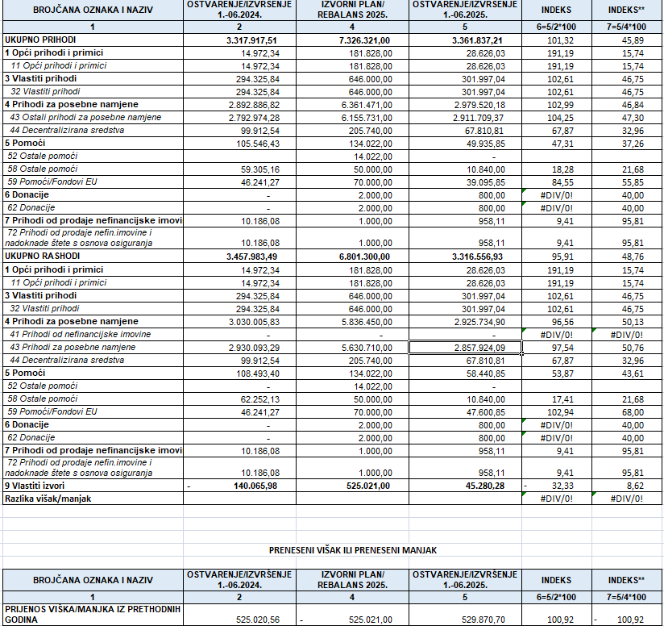

Dom zdravlja Dubrovnik prihode i rashode prema izvorima ostvaruje kako slijedi:

- **Opći prihodi i primici** – u izvještajnom razdoblju 2025.g. ostvareni su u iznosu 28.626,03 Eur čime je izvršeno 15,74% financijskog plana, te 91,19% više u odnosu na isto izvještajno razdoblje prethodne godine. U izvještajnom razdoblju opći prihodi i primici su u visini ukupnih prihoda utrošeni na rashode. Ova sredstva Dom zdravlja Dubrovnik prima od nadležnog proračuna (DNŽ), te njima financira dio rashoda za plaće, doprinose na plaće, dio rashoda za usluge, te dio rashoda za nabavu nefinancijske imovine.  
- **Vlastiti prihodi** – ostvareni su u iznosu 301.997,04 Eur što čini 46,75% planiranog iznosa, dok su u odnosu na isti period protekle godine viši za 2,61%. Vlastiti prihodi su u izvještajnom razdoblju u potpunosti utrošeni, služe za pokriće dijela rashoda za zaposlene, materijalnih i financijskih rashoda, te rashoda za nabavu nefinancijske imovine.

- **Prihodi za posebne namjene** – ostvareni su u iznosu 2.979.520,18 Eur čime je izvršeno 46,84% financijskog plana, te su 2,99% veći u osnosu na prihode ostvarene u istom izvještajnom razdoblju prethodne godine. Čine ih ***Ostali prihodi za posebne namjene*** *(43)* -odnosno prihodi po posebnim propisima (participacije i dopunsko zdravstveno osiguranje), te prihodi od HZZO-a temeljem ugovornih obveza, ostvareni su u iznosu 2.911.709,37 Eur, te su viši za 4,25% u prvih šest mjeseci tekuće godine u odnosu na proteklu godinu, ponajviše zbog većih prihoda od HZZO-a temeljem ugovornih obveza, što je rezultat većeg broja ugovorenih ordinacija, povećanja iznosa glavarine, te povećanja limita izvršenih usluga. Ostali prihodi za posebne namjene utrošeni su u iznosu 2.857.927,09 Eur, čime je ostvaren višak prihoda 53.785,28 Eur, odnosno pokriven dio prenesenog manjka. Prihodi za posebne namjene služe za pokriće dijela rashoda za zaposlene, te materijalnih rashoda.

Također, prihode za posebne namjene čine i ***Decentralizirana sredstva***koja su u izvještajnom razdoblju ostvarena u iznosu 67.810,81 Eur, te utrošena prema planu na usluge tekućeg i investicijskog održavanja građevina, opreme i vozila, najmove računalnih programa, te na nabavu nefinancijske imovine.

- **Pomoći** – ostvareno je 37,26% financijskog plana. Pomoći čine:

***Ostale pomoći (52)*** – to su pomoći od nadležnog proračuna za financiranje dijela rashoda za plaće dodatnog medicinskog tima u turističkoj sezni,nisu ostvarene u izvještajnom razdoblju jer turističke ambulante počinju s radom u Srpnju,

**Ostale pomoći (58)** – pomoći od proračuna koji nije nadležan, Dom zdravlja Dubrovnik ostvario je u prvoj polovici godine od općina Konavle i Župa Dubrovačka za pokriće rashoda zaposlene te materijalnih rashoda prema sklopljenim ugovorima.

te ***Pomoći/Fondovi EU (59)*** – su prihodi koje je Dom zdravlja Dubrovnik ostvario prema ugovoru za sufinanciranje dva liječnika specijalizanta, te za Program prekogranične suradnje. Prihodi za sufinanciranje liječnika specijalizanata služe za rashode njihovih plaća i materijalne rashode, te su u izvještajnom razdoblju prihodi jednaki rashodima. Za Program prekogranične suradnje ostvareni su prihodi prema zahtjevu za rashode ostvarene u prošloj godini (program prekogranične suradnje za 2024.g.), u 2025.g. potpisan je novi ugovor za nabavu UZV uređaja, rashod je ostvaren u prvih šest mjeseci tekuće godine, a prihod bi trebao biti u drugoj polovici godine, slijedom navedenog dolazimo do manjka od 8.505,00 Eur po ovom izvoru financiranja.

- **Donacija** – ostvarene u iznosu 800,00 Eur, čime je ostvareno 40% financijskog plana. Odnose se a donacije od trgovačkog društva za troškove kotizacije, te su u izvještajnom razdoblju sredstva u potpunosti utrošena.

- **Prihodi od prodaje nefinancijske imovine** – u izvještajnom razdoblju ostvareni su prihodi od 958,11 Eur, što čini 95,81% prihoda planiranih iz navedenog izvora. Odnose se na prihode s naslova osiguranja, refundacije štete i totalne štete, te na prihoda od prodaje starog vozila kao željezo. Prihodi služe za rashode za usluge.

S poštovanjem,

**Ravnatelj:**

**Branko Bazdan, dpl.iur.**